Муниципальное автономное дошкольное образовательное учреждение – Детский сад №15 «Страна детства»

Конспект физкультурного занятия с элементами горизонтального пластического балета в подготовительной школе группе
«Мой любимый цирк»

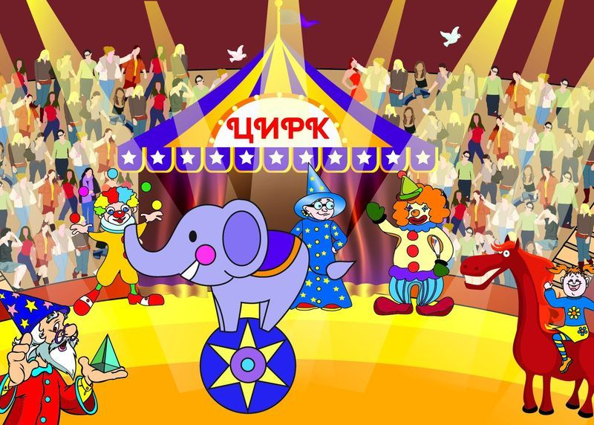

Провела: инструктор по физической культуре
Орустук Айгуль Григорьевна

Кызыл - 2018
Форма проведения: сюжетно-тематическое физкультурное занятие
Тема: «Мой любимый цирк»
Время проведения: 30 мин
Возрастная группа: дети подготовительной группы
Область: физическое развитие
Программное содержание:
Цель: укрепление здоровья детей, воспитание у детей потребности в занятиях физкультурой.
Задачи по образовательным областям:
Образовательные:
- обогащать двигательный опыт, сохранять и укреплять физическое и психическое здоровье;
- закреплять умение соблюдать заданный темп в ходьбе и беге;
- учить выразительно выполнять упражнения под музыку, видеть красоту движений.
Развивающие:
- развивать у детей познавательный интерес к способам сохранения и укрепления здоровья;
- развивать умение, быстроту реакции, координацию движений, ловкость, скоростные качества;
- развивать чувство ритма;
Воспитательные:
- воспитывать у детей умение проявлять решительность, уверенность в своих силах;
- воспитывать умение у детей преодолевать трудности физического характера, терпение и выносливость;
- влиять на воспитание чувства прекрасного, легкости, грациозности;
- воспитывать самостоятельность, творчество, организованность.
Оздоровительные:
- формировать навыки правильной осанки, развивая опорно-двигательный аппарат;
-укреплять органы дыхания, мышцы брюшного пресса;
-развивать основные функции вестибулярного аппарата.
Инвентарь и оборудования: шнур, гимнастические палки, обручи, конусы.
Демонстрационный материал: карточки с изображением животных.
Методические приемы: объяснение, показ, поощрение, практическое выполнение, итог.
Предварительная работа: разучивание комплекса горизонтального балета «Мир животных»

I. Вводная часть
Построение детей в шеренгу, равнение. (Музыка № 1)
Инструктор: Плечики расправили, животики втянули, руки прижали к телу Группа - равняйсь, смирно! Здравствуйте!
Дети: Здравствуйте!
Инструктор: Ребята, посмотрите, какая необычная коробка. А хотите узнать, что лежит в коробочке?
- Здесь лежит нос. Как вы думаете, кому принадлежит этот нос?
Ответы детей
Инструктор: Правильно, это нос клоуна. И сегодня мы с вами отправимся цирк, где вы будете не зрителями, а артистами цирка.
-Как вы думаете, какими должны быть артисты цирка?
Дети: сильными, ловкими, смелыми!
Инструктор: Готовы отправится?
Дети: Да!
(Музыка № 2 Фанфары) Внимание, внимание! Начинаем цирковое представление! Встречайте артистов цирка! (Звучат аплодисменты)
Ходьба и бег под музыкальное сопровождение. Музыка № 3
- Артисты цирка выходят на арену (ходьба в колонне по одному) Затем идут «гимнасты» - (ходьба на носках);
- «Медведи» - (ходьба на внешней стороне ступни);
- «Силачи» - (ходьба со сгибанием рук имитация силачей);
- «Цирковые лошадки» - (ходьба с высоким подниманием колена);
- «Жонглеры» - (боковой галоп);
- «Клоуны» - (гусиный шаг);
- «Бегут собачки» - (легкий бег в колонне по одному);
- Артисты уходят с арены. Обычная ходьба.
Упражнения на восстановление дыхания. Вдох через нос, выдох через рот.

Инструктор: А сейчас перед вами выступят известные гимнасты (аплодисменты)
II основная часть. ОРУ с гимнастическими палками в шахматном порядке. Тройка. Двойка. Музыка № 4
1. И.п.: о.с., палка внизу, хватом обеими руками. 1-палку поднять вверх, правую ногу отставить назад на носок; 2-и.п. То же левой ногой (6-8раз).
2. И.п.: ноги врозь, палка в обеих руках внизу. 1-поднять палку вверх, 2-наклониться, коснуться пола, 3-выпрямиться, поднять палку вверх, 4-и.п. (6-8раз).
3. И.п.: о.с., палка хватом обеими руками у груди. 1-2 присесть, палку вынести вперед, 3-4 и. п. (6-8раз).
4. И.п.: стойка на коленях, палка внизу хватом сверху. 1- поворот вправо, коснуться рукой пятки левой ноги, 2-и.п. То же влево (6-8раз).
5. И.п.: лёжа на животе, руки с палкой согнуты в локтях. 1-вынести палку вперед, прогнуться, 2-и.п.(6-8раз).
6. И.п.: о.с., палка внизу. 1-согнуть правую ногу, положить палку на колено, 2-и.п. То же левой ногой. (6-8раз).
7. И.п.: стоя боком к палке, палка на полу. Прыжки через палку боком, в чередовании с ходьбой на месте. (3-4раза).
Дыхательная гимнастика. Дышим свободно и глубоко. Вдох через нос, выдох через рот.
Построение в 1 колонну. Музыка № 5 (марш)
ОВД
Инструктор: А сейчас на арену выходят дрессированные животные (звучат аплодисменты). Комплекс горизонтального пластического балета «Мир животных» (картинка № 1, 2, 3, 4, 5, 6, 7, 8, 9, 10, 11, 12.)
Дети ложатся на пол парами. Музыка № 6
Разминка для стоп.
1. «Журавль»
И.п. – лежа на спине, головой друг к другу, держась за локти второго ребенка, медленно, поочередно поднять правую и левую ногу. Носок тянем вверх. Задержаться в нужное время.
2. «Тюлень»
И.п. – лежа на спине, поднять обе ноги вверх и также медленно возвратить их в исходное положение.
3. «Жираф»
И.п. – лежа на спине, руки вытянуты вдоль тела, ладонями вниз, ноги согнуть в коленях, поднять правую ногу вверх и туловище.
4. «Дельфин»
И.п. – лежа на полу, ноги согнуты в коленях, ступни параллельно друг другу на ширине плеч подняты к бедрам, руки разведены за голову, опираются о пол ладонями, пальцы обращены к туловищу, округляем спину, максимально поднимая бедра наверх за счет силы рук и ног. Задерживаемся наверху пару секунд и медленно лечь обратно на пол.
5. «Крокодил»
И.п. – лежа на спине, держась за локти второго ребенка, перевернуться на живот. И обратно.
6. «Страус»
И.п. – лежа на животе, руки вытянуты вдоль тела, ладони прижать к полу. Поднять прямые ноги насколько можно выше, опираясь об пол руками, грудью, подбородком. Задержаться нужное время. Вернуться в исходное положение.
7. «Змея»
И.п. – лежа на животе, ноги вместе, руки согнуть в локтях, ладони на полу на уровни плеч. Медленно поднимаясь на руках, поднять сначала голову, затем грудь. Прогнуться насколько возможно. Задержаться нужное время. Медленно вернуться в исходное положение.
8. «Собака»
И.п.- лечь на живот, ноги вместе, руки согнуть в локтях, ладони положить на пол на уровни плеч. Плавно, без рывков, разгибая руки, поднять голову, грудь. Одновременно, сгибая ноги в коленях, постараться дотянуться ступнями до головы. Задержаться нужное время. Вернуться в исходное положение.
9. «Кошечка»
И.п. – встать на колени, прямыми руками упереться в пол на уровне плеч. Поднять голову, максимально прогнуть спину («ласковая кошечка»). Задержаться нужное время. Опустить голову, максимально выгнуть спину («сердитая кошечка»). Задержаться нужно время.
10. «Лев»
И.п. – сесть на пятки, руки в упоре сзади, параллельно одна другой. Выгнуть спину и откинуть голову назад.
11. «Лебеди»
И.п. – сидя на коленях, лицом друг к другу, держась за руки, назад прогнуться как можно дальше. Задержаться нужно время. И вернуться в исходное положение.
12. «Голуби»
И.п. – стоя на коленях, лицом друг к другу, держась за руки, подняться на колени, руки через стороны, посмотреть вверх. Задержаться нужно время. И вернуться в исходное положение.
Релаксация. Спокойно лежать под музыку закрытыми глазами. Музыка № 7
Инструктор: Парами по залу. Молодцы! Выступили отлично. А теперь поиграем в игру «Цирковые лошадки»
Подвижная игра «Цирковые лошадки»
На одной стороне зала выложены обручи «стойла для лошадок» (количество обручей на 1-2 меньше количества детей). На другой стороне зала обозначен круг «Арена». Дети в роли лошадок идут по кругу, выполняя определенные команды: «Лошадки шагом» (ходьба, высоко поднимая колени, руки на поясе), «Галопом» (боковой галоп), «Рысью» (бег по кругу). По сигналу « В стойла!», дети лошадки бегут и занимают любой обруч. Те, кто не успел занять место, выходят и з игры. Количество обручей уменьшается, и игра снова повторяется. Игра повторяется 2-3 раза.
III Заключительная часть
Построение в шеренгу.
Инструктор: В цирке весело нам очень,
Мы смеемся и хохочем.
Представлению конец.
Кто смотрел - тот молодец!
Наше цирковое представление подошло к концу. Давайте совершим круг почета по арене и выйдем к зрителям на поклон. Музыка № 8
Ходьба в колонне по одному по кругу, каждый ребенок выходит – артист выполняем произвольный придуманный поклон, а остальные аплодируют.

